Государственное образовательное учреждение
Средняя общеобразовательная школа № 789
ДОО Экологическое общество старшеклассников
«ФЕНИКС»
XXIII конференция экспедиционных отрядов
на базе МГСЮН (улица Одесская, д. 12а)

ТЕМА РАБОТЫ:
Экспериментальное обоснование эффективности использования водного гиацинта в прудах отстойниках ливневых канализаций для снижения риска загрязнения водных объектов

РАБОТУ ВЫПОЛНИЛ:
БУХТИН НИКИТА ВЛАДИСЛАВОВИЧ
ГОУ СОШ № 789
Учащийся 11 кл.

Научный руководитель проекта:
Данилин Илья Анатольевич
Зам. директора по экспериментальным вопросам, к.б.н.
Руководитель ДОО
экологическое общество старшеклассников « ФЕНИКС»

Москва -2008
Актуальность проблемы
Одним из основных путей поступления ионов тяжелых металлов в организм человека является поступление с питьевой водой. Эта проблема особенно остро стоит перед горожанами больших мегаполисов, включая г. Москва. Забор воды для питьевого водоснабжения производится из открытых поверхностных источников, расположенных на территории Московской, Смоленской и Тверской областей. Трактами водоподачи служат реки Москва, Руза, Озерна, Истра (Богомолов, 2006).
Однако река Москва является не только главной водной артерией города Москвы. В реку сбрасывают дождевые сточные воды. В целях обеспечения очистки поверхностного стока, поступающего в р. Москву с городской территории, построено 27 городских очистных сооружений. Кроме того, поверхностный сток поступает в реку и через водовыпуски, не оборудованные очистными сооружениями. Основной объем неочищенного поверхностного стока поступает через 41 крупный водовыпуск (Официальный сайт УГП “Мосводосток”, 2005).
На сегодняшний день, река еще способна разбавлять и аккумулировать поступающее органическое и неорганическое загрязнение, о чем свидетельствуют данные анализа питьевой воды размещенные на сайте «Мосводоканала». Однако развитие и концентрирование промышленного производства и автотранспорта в городе и за его чертой может привести к росту загрязнения вод реки Москвы и ее притоков, в том числе и ТМ.
Целью нашей работы стало апробировать новую технологию биологической очистки сточных вод на объектах «Мосводостока» для управления риском химического загрязнения вод реки Москвы тяжелыми металлами
Методология расчета и управления риском воздействия ионов тяжелых металлов при попадании в систему питьевого водоснабжения. При расчете потенциального риска канцерогенного риска использовался подход Американского агентства по охране окружающей среды (EPA US)(Duffus, Park, 1999, Сынзыныс и др., 2005) и использовалась линейная модель:
Risk=UR*C
Risk – риск возникновения неблагоприятного эффекта, определяемый как вероятность возникновения этого эффекта при заданных условиях;
С- реальная концентрация(или доза);
UR- единица риска, определяемая как фактор пропорции роста риска в зависимости от величины действующей концентрации (дозы). Величины UR использовались по данным размещенным на сайте www.scorecard.org.
Расчет дозы поступившего с питьевой водой тяжелого металла проводился из расчета, что ежедневное потребление питьевой воды составляет 3 л/сут, а масса тела – 70 кг.
Управление риском осуществлялось через снижение концентрации ионов тяжелых металлов в выбросе дождевой канализации. Технология доочистки сточных вод проводилась при помощи культивирования водяного гиацинта (эйхорнии) в прудах отстойниках (см. фото 1).
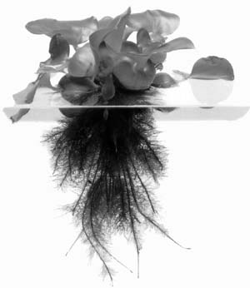
Фото.1 Водяной гиацинт (Pontederiaceae)
Эйхорния – растение семейства понтедериевых (Pontederiaceae). Ее родина – водоемы тропических и субтропических районов Южной Америки. При попадании в водоем растение начинает разрастаться, так что его численность будет увеличиваться с геометрической прогрессией (Махлин, 2002). Способность к бурному размножению в теплый период времени (температура воды более +18 С), аккумуляция биогенных элементов за счет развитой корневой системы, а также непереносимость холодов (прекращение размножения при температуре воды менее +12°С) послужила предпосылкой для успешного применения данного растения для доочистки сточных вод животноводческих комплексов и дождевых канализационных стоков.
Результаты и их обсуждение
В соответствии с технологическим регламентом «Очистка и доочистка сточных вод с помощью культуры эйхорнии (водяного гиацинта)» и техническим заданием «Мосводостока» был выполнен расчет и высадка необходимого количества розеток водного гиацинта. Работа проводилась с июля по ноябрь 2007 года.

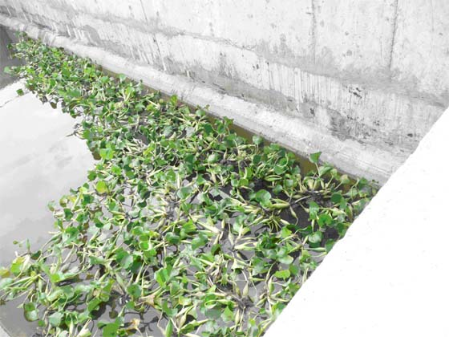
Фото.2. Рассада водного гиацинта пруд-отстойник «Ясенево-2» 09 июля 2007 г.
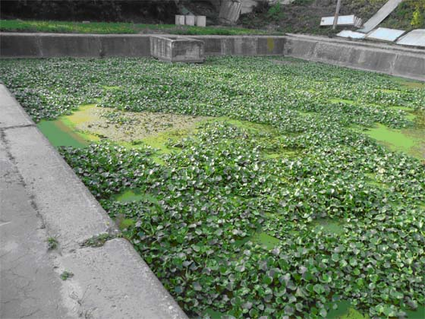
Фото 3.Пруд отстойник «Ясенево-2» сентябрь 2007

В результате к августу 2007 в каждом пруде отстойнике образовалось значительная биомасса данного растения (см. фото2, 3). Как и любое растение – эйхорния накапливает в своих тканях тяжелые металлы, присутствующие в воде. Действительно, как показывают результаты химического анализа удалось улучшить не только органолептические свойства воды, но и достоверно снизить содержание таких тяжелых металлов как Zn, Cu и Pb ( табл 1.)

Таблица 1
Содержание Zn и Pb в водовыпуске с прудов-отстоиников “до” и “после” доочистки дождевых стоков
Объект | Концентрация  ионов Zn (мг/л) |  | Концентрация  ионов Pb (мг/л) |  | Концентрация  ионов Cu (мг/л)
Объект | до | после | до | после | до | После
1. ПО «Городня- 2» | 0,029 | <0,01 | 0,0020 | 0,001 | 0,0066 | <0,001
2.ПО «Крылатское» | 0,057 | 0,012 | 0,0024 | <0,001 | 0,0068 | <0,001
3. ПО «Марьино» | 0,069 | 0,012 | 0,0169 | 0,001 | 0,0084 | 0,0012
4. ПО «Марьинский парк–2» | 0,059 | <0,01 | 0,0120 | <0,001 | 0,0066 | <0,001
5. ПО «Нагатинский затон» | 0,0985 | 0,016 | 0,0059 | 0,0013 | 0,0058 | 0,001
6. ПО «Богатырское – 2» | 0,077 | 0,062 | 0,0080 | 0,0022 | 0,0061 | 0,0059
7. ПО «Богатырское – 3» | 0,1215 | 0,037 | 0,0070 | 0,0018 | 0,0154 | 0,0057
8. ПО «Богатырское – 5» | 0,0820 | 0,016 | 0,0090 | <0,001 | 0,0047 | 0,0028
9. ПО «Золотой рожок» | 0,1330 | 0,018 | 0,0114 | 0,0012 | 0,0298 | 0,0048
10. ПО «Ичка» | 0,0505 | 0,0025 | 0,0020 | <0,001 | 0,0143 | 0,0030
11. ПО «Ухтомский» | 0,0620 | 0,01 | 0,0031 | <0,001 | 0,0141 | 0,001
12. ПО «Бирюлевский» | 0,0787 | 0,015 | 0,0061 | 0,0013 | 0,0056 | 0,0013
13. ПО «Городня – 1» | 0,050 | 0.01 | 0,0040 | 0,0018 | 0,0063 | 0,001
14. ПО «Северное Бутово» | 0,089 | 0,021 | 0,0090 | <0,001 | 0,0038 | 0,0019
15. ПО «Ясенево-2» | 0,017 | 0,011 | 0,0020 | <0,001 | 0,0078 | 0,0057
16. ПО «Ивановское» | 0,084 | 0,011 | 0,0052 | <0,001 | 0,0147 | 0,0019
17. ПО «Солнцево – 1» | 0,0515 | 0,015 | 0,0105 | <0,001 | 0,0086 | 0,0015
Доказательством наличия причинно-следственной связи между ростом биомассы водного гиацинта и эффектом очистки сточных вод от химического загрязнения могут служить рассчитанные коэффициенты корреляции (см. табл. 2).

Таблица 2
Коэффициенты корреляции
 | биомасса
Взвешенные вещества | -0,129
Нефтепродукты | 0,034
Сухой остаток | -0,686
Хлорид ион | -0,831
Сульфат ион | -0,716
БПК₅ | -0,810
Ион железа | -0,185
Ион меди | -0,292
Ион свинца | -0,619
Ион цинка | -0,111
Действительно, развитие корневой системы этого растения способствует задержке взвеси, осветлению воды, улучшение органолептических свойств, снижению химического загрязнения. За 3 месяца вегетации количество розеток водного гиацинта увеличилось с 800-1200(в зависимости от объекта) в среднем до 9000 шт. при этом уменьшилась концентрация взвешенных частиц, БПК₅, сухой остаток достоверно уменьшился практически в 2 раза, достоверно уменьшилось содержание хлорид-иона, сульфат иона, содержание ионов тяжелых металлов (цинк, медь, свинец). Например БПК₅ в воде ПО «Ясенево-2» достоверно снизилось за время роста численности этого растения с 6,63 мгО₂/л до 1,2 мгО₂/л. Значительно снизилось содержание ионов тяжелых металлов (см. табл.1)
Результаты расчета коэффициента опасности для неканцерогенных эффектов и величины потенциального канцерогенного риска представлены в табл. 3.
Таблица 3
Величина риска канцерогенного эффекта
( RISK) “до” и “после” доочистки сточных вод случае использования воды для питьевого водоснабжения
Объект | RISK (Pb)
Объект | до  × 10⁻⁶ | после  ×10⁻⁷
1. ПО Городня- 2 | 0,7286 | 3,6429
2.ПО Крылатское | 0,8743 | 3,64289
3. ПО Марьино | 6,1564 | 3,6429
4. ПО Марьинский парк–2 | 4,3714 | 3,6429
5. ПО Нагатинский затон» | 2,1493 | 4,7357
6. ПО Богатырское – 2 | 2,914 | 8,0143
7. ПО Богатырское – 3 | 2,5500 | 6,5571
8. ПО Богатырское – 5 | 3,2786 | 3,64286
9. ПО Золотой рожок | 4,1529 | 4,3714
10. ПО Ичка | 0,7285 | 3,6429
11. ПО Ухтомский | 1,1293 | 3,6429
12. ПО Бирюлевский | 2,2222 | 4,7357
13. ПО Городня – 1 | 1,4572 | 6,5571
14. ПО Северное Бутово | 3,2786 | 3,6429
15. ПО Ясенево-2 | 0,7286 | 3,6429

Анализируя данные расчетов риска (табл. 3), можно утверждать, что в результате проведенной гидроботанической очистки дождевых сточных вод удалось снизить потенциальный канцерогенный риск вызванный загрязнением вод ионами тяжелых металлов от 2 до 17 раз. Снижен риск проявления неканцерогенных эффектов от 2 до 32 раз. Этот риск был снижен за 3 летних месяца 2007 г.
Рассчитывая риск, было сделано предположение, что сброс воды дождевой канализации попадает в систему питьевого водоснабжения. В реальной ситуации безусловно вода будет разбавлена водами принимающего водоема, концентрация тяжелых металлов будет снижена, часть ионов металлов будет аккумулировано водными организмами и депонирована в ил. Эти процессы обуславливают соблюдение нормативов для питьевой воды на уровне СанПиН 2.1.4.1074-01. Согласно которым содержание ионов тяжелых металлов не должно превышать по Pb 0,03 мг/л; Cu 1 мг/л; Zn 1 мг/л, эти концентрации значительно выше тех которые содержатся в сбросной воде ливневых вод. Однако как показывают наши вычисления риска, даже эти не значительные концентрации могут вызывать дополнительные случай раковых заболеваний (в случае с ионами Pb) и примененный гидроботанический метод становиться эффективным средством для снижения потенциального канцерогенного риска вызванного ионами тяжелых металлов.

Литература
Богомолов М.В. Современные проблемы развития системы водоснабжения Москвы [Электронный документ] 2005 г. // http://www.mosvodokanal.ru/waterwork/waterwork1
Официальный сайт Государственного Унитарного Предприятие «МОСВОДОСТОК» [Электронный документ] 2005 г. // http://www.mosvodostok.com/recv/grand
Махлин М.Д. Аквариумные растения западного полушария //М.: Компания дельта М. 2002г-С.77-78.
Швыряев А.А., Меньшиков В.В. Оценка риска воздействия загрязнения атмосферы в исследуемом регионе // Изд-во МГУ М. 2004 г 124 с .
Сынзыныс Б.И., Тянтова Е.Н., Момот О.А., Козьмин Г.В. Техногенный риск и методология его оценки//Учебное пособие по курсу “Техногенные системы и экологический риск”// Обнинск-2005 г. 75с.
Scorecard's Guide to Health Risk Assessment/2005// http://www.scorecard.org/chemical-profiles/def/hra_guide.html
Duffus J.H., Park M.V. Chemical Risk Assessment. // Training Modul 3, UNEP/IPCS, 1999.

Тема моей работы
Экспериментальное обоснование эффективности использования водного гиацинта в прудах отстойниках ливневых канализаций для снижения риска загрязнения водных объектов

Задачи:
- анализ способов очистки ливнево-сточных вод и возможность применения высшей водной растительности при их доочистке.
- оценить значимость применения растении Eichhornia crassipes L. для доочистки ливнево-сточных вод.
- Оценить степень изменения канцерогенного риска если использовать растение эйхорнию для очистки ливнево-сточных вод

В связи с возрастающим антропогенным воздействие на окружающую среду проблема ее загрязнения тяжелыми металлами становится все более актуальной.
В число тяжелых металлов входят,СВИНЕЦ,КАДМИЙ,ЦИНК .
Поступая различными путями в атмосферу и почву, соединения этих металлов с дождевыми осадками поступают в водоемы.

В настоящее время существуют следующие схемы очистки сточных
в основе которых лежит применение :

- сорбционные методы однако они требуют сложного оборудования, имеют низкую скорость очистки, , требуются системы регенерации и утилизации сорбентов и накопившихся токсикантов.
- Реагентные методы продолжительны, дорогостоящи
- Микробиологические
В настоящее время все чаще стал применяться гидроботаническии способ очистки.
Получены даже растения гипераккумуляторы тяжелых металлов такие как горчица, кукуруза, подсолнечник…
Среди водных растений интересны такие растения как тростник и рогоз, но наиболее перспективно применение водного гиацинта.
Поэтому, МОСВОДОСТОК проводил эксперимент в прудах отстоиниках в 2007 году были получены данные по снижению концентрации химических веществ. Эти данные показаны на слайде. Например, в ПО «Нагатинский затон» концентрация по цинку изминалась на порядок, а свинца и меди в 6 раз.
Взяв данные по увеличению биомассы и изменению концентрации химических веществ, нами были вычислены корреляции. , На слайде видно что коэффициенты стремятся к -1. Это значит…….

Далее, мы решили оценить, как влияет это снижение концентрации на риск возникновения раковых заболеваний. Была использована методика Американского агенства по охране окружающей среды опубликованная на сайте. Суть которой заключается в том что, РИСК вычисляется как произведение концентрации на соответствующий коэффициент.
Из данных представленных на слайде видно, что даже не значительное изменение концентрации свинца может приводить к снижению потенциального канцерогенного риска..
Выводы нашей работы следующие:
- Впервые установлена зависимость между ростом биомассы и концентрацией поллютантов.

- Анализируя данные расчетов риска можно утверждать, что в результате проведенной гидроботанической очистки дождевых сточных вод удалось снизить потенциальный канцерогенный риск вызванный загрязнением вод ионами тяжелых металлов от 2 до 17 раз.

